Θεόφιλος, Ο ζωγράφος της Επανάστασης του 1821

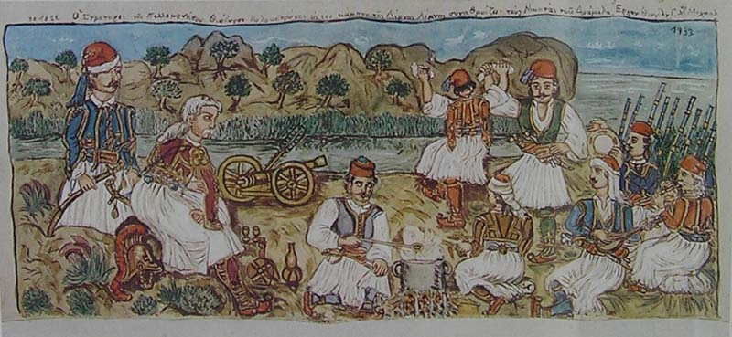

Γράφω τις σκέψεις μου για ένα πρόσωπα - γεγονότα της Ελληνικής Επανάστασης του 1821

……………………………………………………………………………………………………………………………………………………………………………………………………………………………………………………………………………………………………………………………………………………………………………………………………………………………………………………………………………………………………………………………………………………………………………………………………………………………………………………………………………………………………………………………………………………………………………………………………………………………………………………………………………………………………………………………………………………………………